巴润布尔嘎斯台嘎查党总支联合妇女联合会组织

开展“树家风、传家训、促家廉”主题党日活动

6月6日下午，巴润布尔嘎斯台嘎查党总支联合妇联组织开展“树家风、传家训、促家廉”主题活动。妇联执委、辖区最美家庭代表共计11人参加。

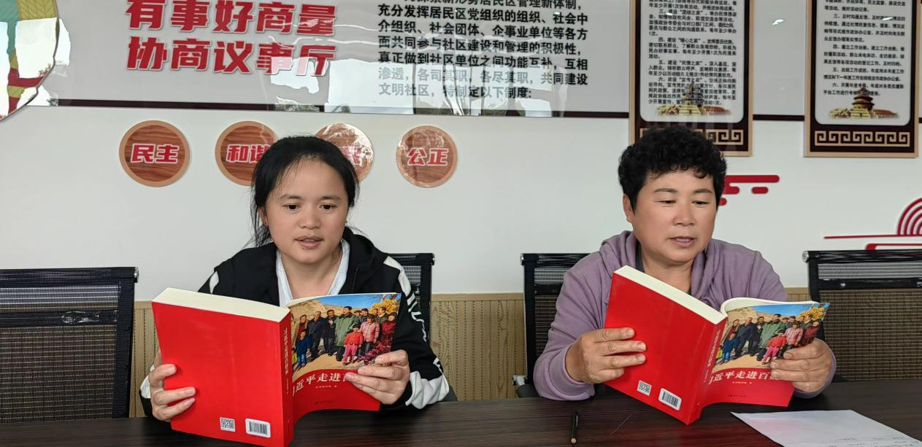

活动中，妇联主席、巾帼宣讲员王淑兰俗易懂的语言向大家讲解清廉家风的重要性，使廉洁思想渗透到党员、村民生活的方方面面，号召辖区内党员、村民积极行动起来，形成人人参与、家家廉洁的文化氛围。随后，辖区最美志愿者、最美家庭代表蔡凤英向大家分享家教家风故事，结合亲身经历传播良好家风。

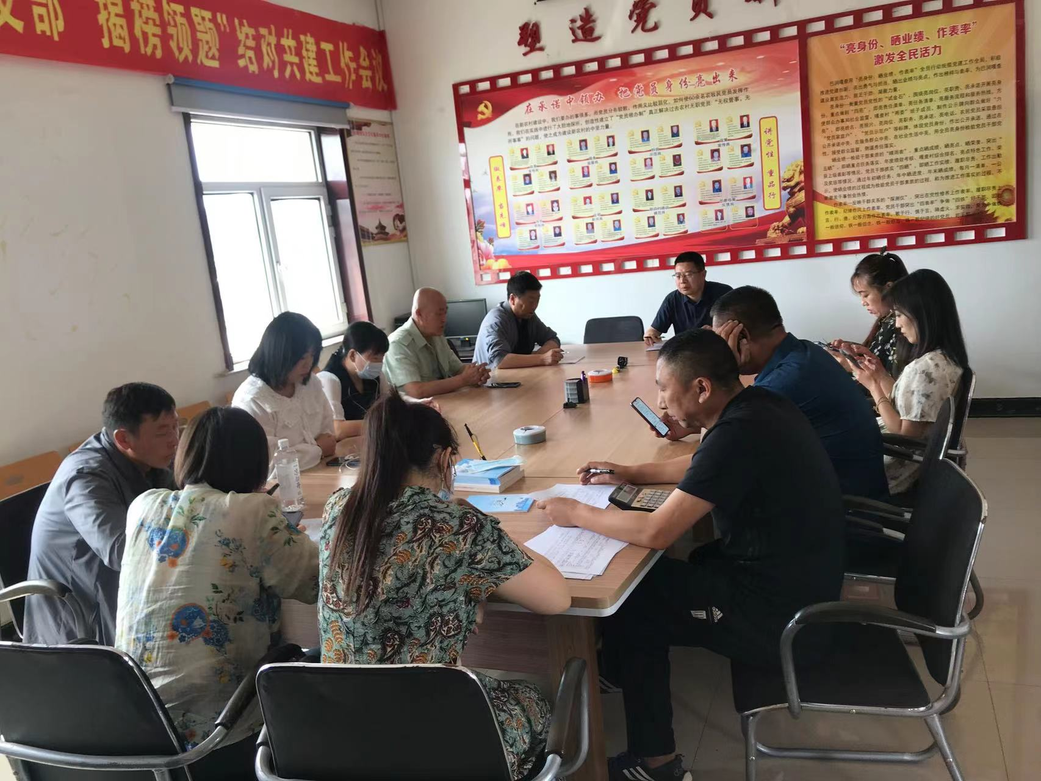

下一步，巴润布尔嘎斯台嘎查党总支将持续弘扬文明新风，积极引导传承好家风，在辖区形成家家户户争树良好家风的浓厚氛围，以家风带民风、以民风促社风，推动社会主义核心价值观在家风、家训的传承中内化于心、外化于行。